parking zone

manual de usuario

**CLIENTE:** GRUPO ÉXITO

**ELABORADO POR:**

BENAVIDES SALAZAR JUAN CAMILO

CHAMORRO LUCERO KATHERIN

CHÁVEZ COLLAZOS JUAN ESTEBAN

GARCÍA CAMACHO JHOAN SEBASTIÁN

PEREZ MARTINEZ JUAN DIEGO

**UNIVERSIDAD DEL CAUCA**

**FACULTAD DE INGENIERÍA ELECTRONICA Y TELECOMUNICACIONES**

**INGENIERÍA DE SISTEMAS**

**SANDRA LORENA BUITRON RUIZ**

Tabla de contenido

1. INTRODUCCIÓN 2

2. REQUISITOS DEL SISTEMA 2

2.1 NAVEGADORES COMPATIBLES 2

2.2 CONEXIÓN A INTERNET 3

2.3 CUENTA DE USUARIO 3

2.4 REQUISITOS MÍNIMOS DE HARDWARE 3

3. ACCESO AL SISTEMA 3

3.1 INICIO DE SESIÓN 3

3.2 registro de administrador (SOLO PARA SUPERaDMINISTRADOR) 3

# INTRODUCCIÓN

Bienvenido al manual de usuario para el sistema de gestión de parqueadero. Parking Zone es una solución web avanzada y completa para la gestión eficiente de parqueaderos, diseñada para facilitar tanto a administradores como a visitantes la operación diaria del parqueadero de manera rápida, segura y organizada. Esta herramienta proporciona una plataforma integral que permite gestionar el acceso de vehículos, el seguimiento de entradas y salidas, la asignación de espacios de parqueo, y la generación de reportes en tiempo real.

Gracias a su interfaz intuitiva, Parking Zone permite a los administradores realizar una supervisión detallada de las actividades, mientras que los usuarios y visitantes pueden interactuar de manera sencilla, sin necesidad de experiencia previa.

# REQUISITOS

Para garantizar un funcionamiento óptimo del sistema Parking Zone, se recomienda cumplir con los siguientes requisitos:

## 2.1 NAVEGADORES COMPATIBLES

Parking Zone es compatible con las siguientes versiones de navegadores:

* Google Chrome: Versión 41.0.2272.101 o superior.
* Mozilla Firefox: Versión 60 o superior.
* Safari: Versión 10 o superior.
* Microsoft Edge: Versión 16 o superior.

Es importante mantener el navegador actualizado a la última versión disponible para evitar problemas de compatibilidad o seguridad.

## 2.2 CONEXIÓN A INTERNET

El sistema requiere una conexión a internet estable para funcionar correctamente. Asegúrate de tener una conexión con suficiente ancho de banda para una experiencia de usuario fluida.

## 2.3 CUENTA DE USUARIO

Para acceder al sistema, necesitarás una cuenta de usuario como Superadministrador o Administrador.

El Superadministrador tiene permiso de crear Administradores además de los permisos de Administrador. Este usuario es creado directamente en la base de datos durante la configuración inicial. Los Administradores, por su parte, pueden gestionar el parqueadero, registrar entradas y salidas de vehículos, generar reportes y supervisar la asignación de espacios, pero no tienen permisos para crear otros usuarios.

## 2.4 REQUISITOS MÍNIMOS DE HARDWARE

* Procesador: CPU de 2 núcleos a 2.5 GHz.
* Memoria RAM: 4 GB.
* Almacenamiento: 50 GB de espacio libre en disco (preferiblemente SSD).
* Sistema Operativo: Windows o macOS 10.13.

## 2.5 ALOJAMIENTO LOCAL DEL SISTEMA

La página web de Parking Zone está alojada de manera local en el computador del usuario encargado del parqueadero. Para acceder al sistema, utiliza el siguiente enlace en el navegador:

* URL de acceso: <http://localhost:5501/Pages/login.html>

Este enlace debe ser utilizado solo en el equipo donde el software está alojado localmente.

# 3. ACCESO AL SISTEMA

## 3.1 INICIO DE SESIÓN

Para ingresar al sistema se debe usar el link de acceso previamente proporcionado.

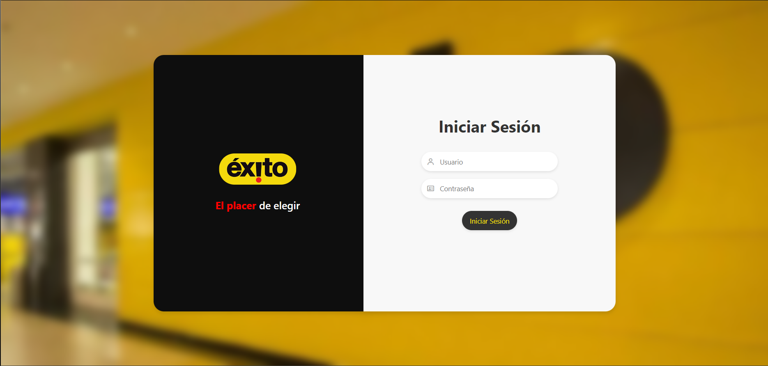

Se deben digitar los datos con las credenciales proporcionadas por la empresa.

## 3.2 REGISTRO DE ADMINISTRADOR (SOLO PARA SUPERADMINISTRADOR)

Una vez en la pagina principal, seleccionamos el módulo “Registrar Administrador” (este módulo está disponible solo para Superadministradores).

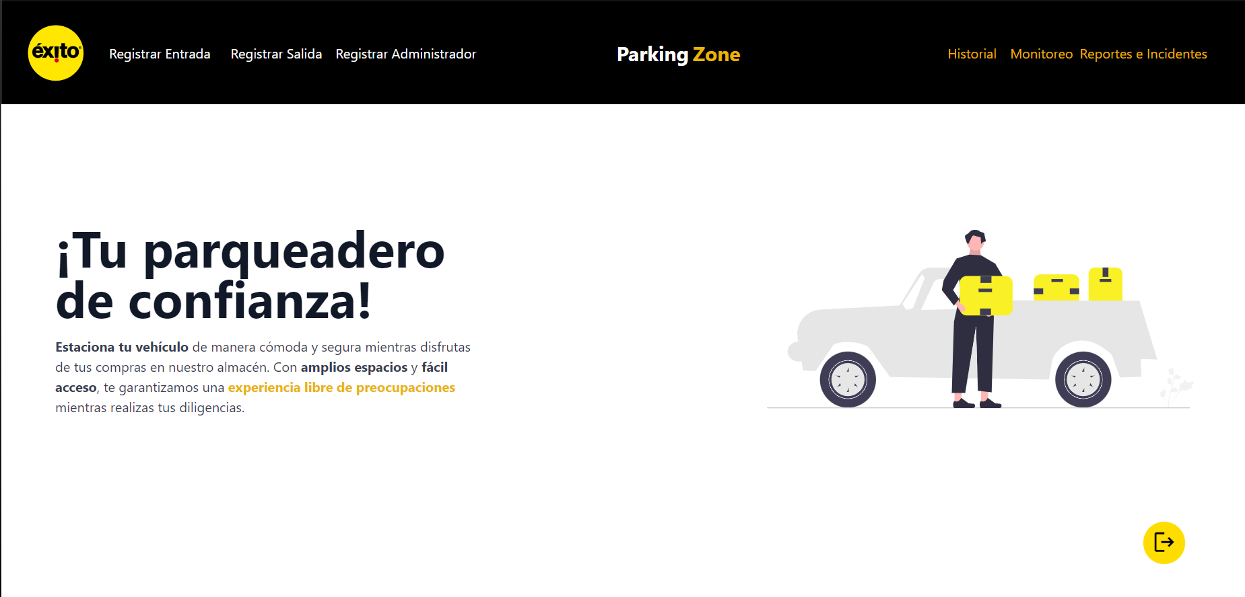

Al ingresar al módulo de “Registrar Administrador” es necesario digitar los campos con las siguientes especificaciones:

* Usuario: puede contener sólo números y letras (exceptuando caracteres especiales).
* Contraseña:

